Η αποβατική επιχείρηση του Λόχου Ιερολοχιτών της Κέρκυρας (Νοέμβριος 1940)
Νίκος Νικολούδης

Οι χερσαίες επιχειρήσεις του Ελληνοϊταλικού Πολέμου χαρακτηρίστηκαν από τις σφοδρές μάχες στο ορεινό ανάγλυφο της Πίνδου. Τη μοναδική εξαίρεση σε αυτό το είδος πολέμου αποτέλεσε μια σχεδόν άγνωστη αποβατική επιχείρηση μικρής κλίμακας που πραγματοποιήθηκε από ελληνικές δυνάμεις στα μετόπισθεν του Ιταλικού Στρατού στα τέλη Νοεμβρίου 1940.
Στις αρχές του τρίτου δεκαημέρου του Νοεμβρίου 1940 η ιταλική επίθεση είχε ανακοπεί και ο Ελληνικός Στρατός είχε αρχίσει να αναλαμβάνει διστακτικά την πρωτοβουλία των κινήσεων. Το δεξί πλευρό του είχε ήδη προελάσει στο εσωτερικό της Αλβανίας, στο αριστερό όμως το μέτωπο είχε σταθεροποιηθεί σχεδόν κατά μήκος της συνοριακής γραμμής. Προκειμένου να διευκολύνει την προέλαση και εκείνης της πτέρυγας, το Γενικό Επιτελείο σχεδίασε μια απόβαση στα νώτα των Ιταλών, με πρόθεση τη δημιουργία ρήγματος στο μέτωπο. Για τον σκοπό αυτό διατάχθηκε η Στρατιωτική Διοίκηση Κερκύρας (που είχε στη διάθεσή της το 10^{ο} Σύνταγμα Πεζικού το οποίο στελεχωνόταν από Κερκυραίους) να προετοιμάσει ένα αποβατικό απόσπασμα από εθελοντές οπλίτες και υπαξιωματικούς. Οι άνδρες του θα συγκεντρώνονταν στο ορεινό χωριό Γιαννάδες (στη δυτική πλευρά του νησιού), όπου θα εφοδιάζονταν με πυρομαχικά και ξηρά τροφή για τρεις ημέρες. Στη συνέχεια θα επιβιβάζονταν σε καϊκια που θα τους αποβίβαζαν στο ακρωτήριο Στύλος της Βορείου Ηπείρου, απ’ όπου τα ξημερώματα της 23^{ης} Νοεμβρίου θα πραγματοποιούσαν επίθεση εναντίον των ιταλικών δυνάμεων στην ευρύτερη περιοχή της Θεσπρωτίας, με στόχο την κατάληψη του υψώματος στο χωριό Βαγκαλάτι. Η κίνηση αυτή θα υποβοηθούσε την προέλαση των Συνταγμάτων Κορίνθου και Πατρών υπό τον στρατηγό Λιούμπα («Απόσπασμα Λιούμπα») τα οποία κάλυπταν το αριστερό άκρο της ελληνικής παράταξης. Σύμφωνα με τις απόρρητες οδηγίες του Γενικού Στρατηγείου, η προετοιμασία του αποβατικού αποσπάσματος έπρεπε «να είναι τελείως απόρρητος και ταχεία. Η αποστολή τού Αποσπάσματος να κοινοποιηθεί μόνον εις τον επικεφαλής αξιωματικόν την τελευταίαν στιγμήν», έτσι ώστε οι Ιταλοί να πιστέψουν ότι δέχονταν επίθεση από ισχυρές δυνάμεις.
Κατά την ολοκλήρωση του σχεδιασμού της επιχείρησης προέκυψαν κάποιες αλλαγές. Κατ’ αρχήν, τροποποιήθηκε το σημείο απόβασης και επιλέχθηκε ο όρμος Κάτω Αετός στην περιοχή της Σαγιάδας. Παράλληλα, άλλαξε η σύνθεση του Αποσπάσματος λόγω μεγάλης προσέλευσης εθελοντών. Ενώ δηλαδή προβλεπόταν να αποτελείται από περίπου 100 άνδρες, τελικά στελεχώθηκε από περίπου 190 υπαξιωματικούς και οπλίτες, πέντε αξιωματικούς και μια διμοιρία με δύο όλμους υπό τον ανθυπολοχαγό Νικόλαο Φραγκοπανάγο. Τη γενική διοίκηση επρόκειτο αρχικά να αναλάβει ο υπολοχαγός Κωνσταντίνος Ρομποτής, υπασπιστής του Στρατιωτικού Διοικητή Κερκύρας, τελικά όμως την ανέλαβε ο λοχαγός Δημήτριος Λαντζίδης (από το όνομα του οποίου η μονάδα έγινε ευρύτερα γνωστή ως «Απόσπασμα Λαντζίδη» ή, κατά τον συγγραφέα Νίκο Φακιολά, ως «Λόχος Ιερολοχιτών»), με υποδιοικητή τον υπολοχαγό Πεζικού Ιωάννη Βλάχο, γνώστη της περιοχής, καθώς είχε σταλεί για αναγνώριση βορείως της Σαγιάδας λίγες ημέρες πριν από την έναρξη του πολέμου. Τέλος, εάν το Απόσπασμα συναντούσε αντίσταση, θα υποστηριζόταν από πυρά της 10^{ης} πυροβολαρχίας που στάθμευε στην περιοχή της Κουλούρας, στο Στενό της Κέρκυρας.
Η διαταγή εκτέλεσης της επιχείρησης επιδόθηκε στον Λαντζίδη από τον συνταγματάρχη Πετρόπουλο (διοικητή του 10^{ου} Συντάγματος) το μεσημέρι της 22ας Νοεμβρίου, με την επεξήγηση ότι επρόκειτο για μια ένδοξη αλλά και εύκολη αποστολή. Οι εξελίξεις όμως επρόκειτο να τον διαψεύσουν.
Λίγο μετά τα μεσάνυκτα της ίδιας ημέρας το Απόσπασμα συγκεντρώθηκε στο παλιό λιμάνι της Κέρκυρας, όπου αντιμετώπισε ιδιαίτερα δυσμενείς καιρικές συνθήκες (καταρρακτώδη βροχή και ισχυρούς ανέμους), εξαιτίας των οποίων ο Ναυτικός Διοικητής Κερκύρας πρότεινε τη ματαίωση της επιχείρησης. Ο συνταγματάρχης Πετρόπουλος απευθύνθηκε στους ανωτέρους του για διευκρινίσεις, επειδή όμως δεν έλαβε απάντηση αποφάσισε τη διεξαγωγή της με προσωπική του ευθύνη. Οι άνδρες επιβιβάστηκαν ανά είκοσι σε δέκα καϊκια που αναχώρησαν στις 1.00, φθάνοντας στο προβλεπόμενο σημείο απόβασης στις 4.00. Εκεί χρειάστηκε να βουτήξουν μέχρι τη μέση για να βγουν στην παραλία, χωρίς πάντως να γίνουν αντιληπτοί από τους Ιταλούς. Το στοιχείο του αιφνιδιασμού όμως χάθηκε πρόωρα, όταν ο υπολοχαγός Βλάχος πυροβόλησε χωρίς λόγο εναντίον ενός κοντινού παρατηρητηρίου των Ιταλών, τρομοκρατώντας τους φύλακές του οι οποίοι το εγκατέλειψαν, ενημερώνοντας όμως ταυτόχρονα τους ανωτέρους τους και ζητώντας την αποστολή ενισχύσεων. Από εκείνη τη στιγμή η επιχείρηση είχε αρνητική εξέλιξη. Σύμφωνα με τη μαρτυρία του ανθυπολοχαγού Φραγκοπανάγου, ο Λόχος βρέθηκε σε αδυναμία να επικοινωνήσει με την Κέρκυρα λόγω δυσλειτουργίας του οπτικού τηλέγραφου που μετέφερε, σε συνδυασμό με την πυκνή νέφωση. Επιπλέον, η ισχυρή βροχόπτωση που άρχισε μετά από λίγη ώρα και η τραχύτητα του εδάφους καταπόνησαν και ενδεχομένως αποπροσανατόλισαν τους άνδρες, οι οποίοι τις απογευματινές ώρες έφτασαν μετά από κοπιαστική πορεία στα υψώματα της Κονίσπολης, μακριά από τον προβλεπόμενο προορισμό τους. Ενώ όμως προετοιμάζονταν για αιφνιδιαστική επίθεση εναντίον των Ιταλών που είχαν καταυλιστεί στην κοιλάδα της Κονίσπολης, έπεσε πυκνή ομίχλη που τους καθήλωσε στις θέσεις τους. Στη διάρκεια της νύκτας οι Ιταλοί άρχισαν να μετακινούν τις μονάδες τους και να βομβαρδίζουν τις ελληνικές θέσεις τις οποίες είχε εντοπίσει νωρίτερα ένα αναγνωριστικό αεροπλάνο.
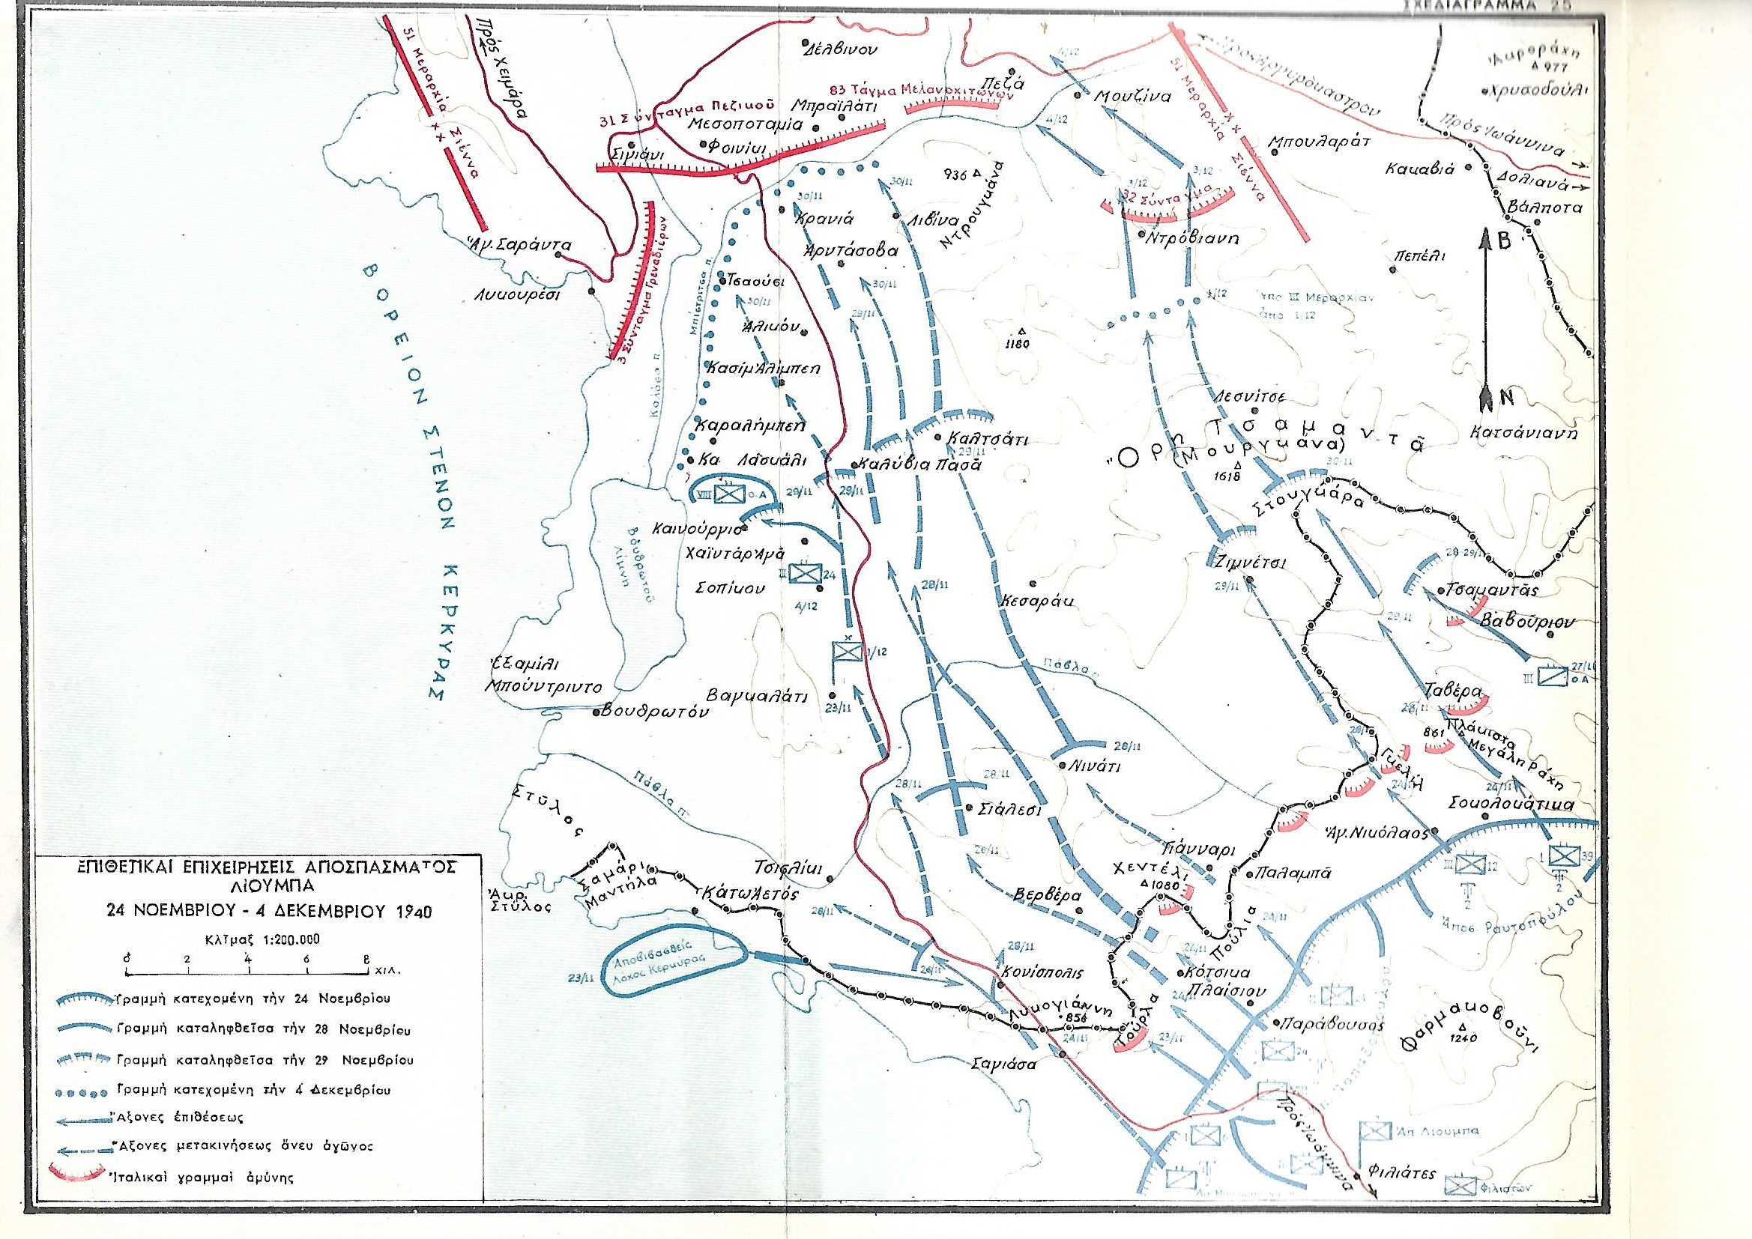

Εν μέσω αυτής της κατάστασης ο υπολοχαγός Βλάχος ζήτησε από τον Λαντζίδη να διατάξει την κίνηση του αποσπάσματος προς την παραλία της Σαγιάδας, από την οποία θα μπορούσε να διαφύγει. Εκείνος όμως αρνήθηκε, με αποτέλεσμα ο Βλάχος να αποχωρήσει με τη διμοιρία του. Τα κατάλοιπα του Αποσπάσματος (περίπου 160 άνδρες) κινήθηκαν με καθυστέρηση προς τα παράλια, όπου τα χαράματα της 24^{ης} Νοεμβρίου δέχτηκαν ισχυρότατη επίθεση από περίπου 3.000 Ιταλούς, οι οποίοι αργότερα ενισχύθηκαν. Αν και καθηλωμένο, το Απόσπασμα αντέταξε πολύωρη άμυνα έως τις 5.00 το απόγευμα, οπότε εξαντλήθηκαν τα πυρομαχικά του με αποτέλεσμα ο τραυματισμένος Λαντζίδης να διατάξει παράδοση. Προηγουμένως όμως οι Έλληνες μαχητές έριξαν τα άδεια όπλα τους στη θάλασσα, για να μην τα παραδώσουν ως λάφυρα. Από το σύνολο των ανδρών διασώθηκαν δύο αξιωματικοί και 45 οπλίτες (η ομάδα του υπολοχαγού Βλάχου), οι οποίοι κατόρθωσαν να συνενωθούν με το Απόσπασμα Λιούμπα που είχε αρχίσει την επίθεσή του προς τα βόρεια. Αντίθετα, οι αιχμάλωτοι μεταφέρθηκαν σε στρατόπεδο αιχμαλώτων στην Πίζα και αργότερα σε άλλα σημεία της Ιταλίας (π.χ. στη Σαρδηνία). Το 1943, μετά την πτώση του Μουσολίνι, απελευθερώθηκαν από Ιταλούς αντάρτες και οι περισσότεροι επέστρεψαν στην Ελλάδα, ενώ ορισμένοι άλλοι αναζήτησαν καταφύγιο στην ουδέτερη Ελβετία.
Παρά την ουσιαστική αποτυχία της επιχείρησης, το Γενικό Στρατηγείο προέβαλε την αντίληψη ότι είχε επιτευχθεί ο αιφνιδιασμός στα μετόπισθεν των Ιταλών, υποβάλλοντας με διαταγή του της 24^{ης} Νοεμβρίου προς το 10^{ο} Σύνταγμα της Κέρκυρας το ερώτημα κατά πόσο θα ήταν δυνατή η συγκρότηση και άλλων αποσπασμάτων με σύνθεση «ποιοτικώς όμοια με το αποβιβασθέν εις Κάτω Αετόν». Στην πραγματικότητα δύο καταγραφές της εποχής (μια εκτενέστερη του πρίγκιπα Πέτρου, αξιωματικού στο «Γραφείο Επαφών και Συνδέσμου» του Γενικού Επιτελείου, με ρόλο συνδέσμου με τη Βρετανική Στρατιωτική Αποστολή στην Ελλάδα, και μια βραχυλογική στο ημερολόγιο του Ιωάννη Μεταξά) αποκαλύπτουν ότι η μυστικότητα της επιχείρησης είχε χαθεί, λόγω αποκάλυψής της από τον δημοσιογράφο Γεώργιο Δρόσο (άτομο του περιβάλλοντος του υπουργού Δημόσιας Τάξης, Κωνσταντίνου Μανιαδάκη) στον ανταποκριτή του πρακτορείου Ρώυτερς στην Αθήνα, λοχαγό Λόβελ, ο οποίος «υποτίθεται πως [του] είχε προσφέρει ένα γούνινο παλτό» (κατά τον πρίγκιπα Πέτρο)! Ίσως γι’ αυτό τον λόγο δεν πραγματοποιήθηκαν άλλες παρόμοιες επιχειρήσεις κατά τον Ελληνοϊταλικό Πόλεμο…

Βιβλιογραφία
- Περικλής Ελευθεριάδης (Συντ/χης Πεζικού), Η ελληνική αντεπίθεσις (14 Νοεμβρίου 1940 – 6 Ιανουαρίου 1941), στη σειρά Ο Ελληνικός Στρατός κατά τον Β΄ Παγκόσμιον Πόλεμον, ΔΙΣ / ΓΕΣ, Αθήνα 1966.
- Επίτομη Ιστορία του Ελληνοϊταλικού και Ελληνογερμανικού Πολέμου 1940-41 (Επιχειρήσεις Στρατού Ξηράς), ΔΙΣ / ΓΕΣ, Αθήνα 1985 (ανατύπωση: 1991).
- Δημήτριος Μεταλληνός, «Η θυσία των Κερκυραίων Μαχητών του “Αποσπάσματος Λαντζίδη” (24 Νοεμβρίου 1940)», στον τόμο Σελίδες Ιστορίας και Πολιτισμού. Τόμος Αφιερωμένος στον Δημήτρη Ε.-Γ. Καρύδη, επιμ. Γεράσιμος Δ. Παγκράτης – Παναγιώτα Τζιβάρα, Κέρκυρα 2018.
- «Ο “Λόχος Θανάτου” των Κερκυραίων: Μια άγνωστη σελίδα δόξας του πολέμου του 1940», στην ιστοσελίδα
https://hellasjournal.com/2016/10/o-lochos-thanatou-ton-kerkireon-mia-agnosi-selida-doxas-tou-polemou-tou-1940/ (ανακτήθηκε στις 4 Μαϊου 2019)

Εικόνες
1. Ο λοχαγός Λαντζίδης
2. Ο πρίγκιπας Πέτρος
3. Σχεδιάγραμμα της επιχείρησης

Σύμφωνα με το ΓΕΣ, η επιβίβαση πραγματοποιήθηκε στις 4.30 της 23^{ης} Νοεμβρίου και η απόβαση στις 6.30. Ο Κερκυραίος καϊκτσής Νικόλαος Καλούδης όμως, που έλαβε μέρος στην επιχείρηση με το καϊκι του, αναφέρει ως χρόνο διεξαγωγής της μεταφοράς το διάστημα 1.-4.30.
Ο αριθμός των διασωθέντων παρατίθεται στις επίσημες στρατιωτικές αναφορές. Αντίθετα, κατά τον Μεταλληνό (σελ. 148, 149) διασώθηκαν μόλις 20 άνδρες, ενώ 60 φονεύθηκαν και 80 αιχμαλωτίστηκαν (από τους οποίους 45 τραυματισμένοι).

